**2. CẮT NHANH**

**2.1 Tìm kiếm phương pháp cắt nhanh**

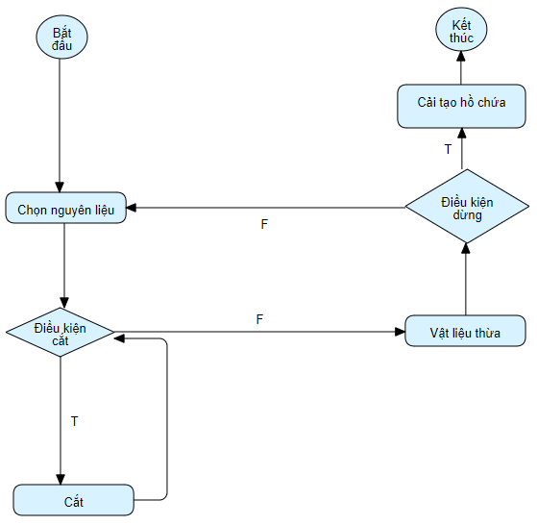

*Hình 2.1 Tìm phương án cắt nhanh với tập hợp nguyên liệu có sẵn*

Đầu vào là danh sách nguyên liệu và đơn đặt hàng được sắp xếp từ dài đến ngắn theo chiều dài.

**Bước 1 – Bắt đầu**

**Bước 2 – Chọn Nguyên liệu:** Lấy thanh nguyên liệu dài nhất trong danh sách nguyên liệu để làm đầu vào đem lên máy cắt.

**Bước 3 – Điều kiện cắt**: kiểm tra xem trong đơn hàng cần cắt thanh sắt nào ngắn hơn hoặc bằng thanh nguyên liệu trên máy cắt hay không? nếu có chuyển đến bước 4, ngược lại chuyển đến bước 5.

**Bước 4 – Cắt**: nếu bước 2 thỏa mãn, ta sẽ cắt theo thanh đơn hàng dài nhất, không dài hơn thanh trên máy, lúc này độ dài thanh nguyên liệu còn lại trên máy sẽ là Dmaterial – Dorder – Wsword. sau đó quay lại bước 3 để tiếp tục quy trình.

**Bước 5 – Vật liệu thừa**: Loại bỏ phần thừa còn lại của thanh nguyên liệu trên máy cắt và cho vào danh sách vật liệu thừa.

**Bước 6 – Điều kiện dừng**: Kiểm tra nếu còn đơn hàng và còn nguyên liệu, trong đó thanh nguyên liệu dài nhất dài hơn thanh dài nhất trong đơn hàng còn lại? nếu có thì quay lại Bước 2, ngược lại thì đi đến bước 7.

**Bước 7 – Cải tạo hồ chứa**: nếu tất cả các thanh đơn hàng đều đã được cắt hết thì tiến hành lưu phương pháp này lại và thêm phương pháp cắt này vào hồ chứa. Sau đó tiến hành loại bỏ các giải pháp có chỉ số mục tiêu không nằm trong top 1.

**Bước 8 – kết thúc**.

**2.2 Chọn Phương pháp tối ưu nhất trong danh sách giải pháp được tìm thấy**

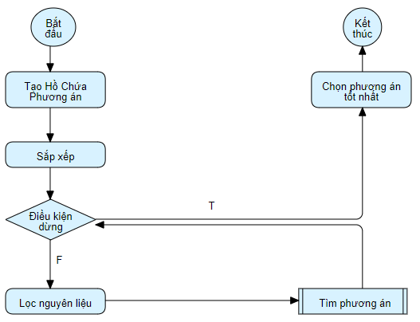

*Hình 2.2 Chọn Phương pháp tối ưu*

**Bước 1 – Bắt đầu**

**Bước 2 – Tạo hồ chứa:** Tạo một không gian để lưu trữ các phương án tốt.

**Bước 3 – Sắp xếp**: Sắp xếp các thanh nguyên liệu và các thanh đơn hàng theo chiều dài giảm dần để phục vụ cho việc tìm phương án một cách tốt nhất.

**Bước 4 – Điều kiện dừng**: Kiểm tra nếu tồn tại thanh nguyên liệu dài nhất dài hơn thanh dài nhất trong đơn hàng? nếu có thì chuyển đến **Bước 5**, ngược lại thì đi đến **Bước 7**.

**Bước 5 – Lọc nguyên liệu**: Bỏ qua **n – 1** thanh nguyên liệu dài nhất ra khỏi danh sách nguyên liệu ban đầu với **n** là số lần Thực hiện **Bước 6,** sau đó đẩy danh sách nguyên liệu vào **Bước 6.**

**Bước 6 – Tìm phương án**: Chi tiết đã được giải thích ở Mục 2.1.

**Bước 7 – Chọn phương án tốt nhất**: Nếu có phương án trong hồ chứa, ta chọn phương án có phần thừa bỏ ra là ít nhất (khi này trong hồ chứa chỉ chứa các phương án có số lượng thanh sắt cần sử dụng là như nhau);

**Bước 8 – kết thúc**.

**3.CẮT TIẾT KIỆM**

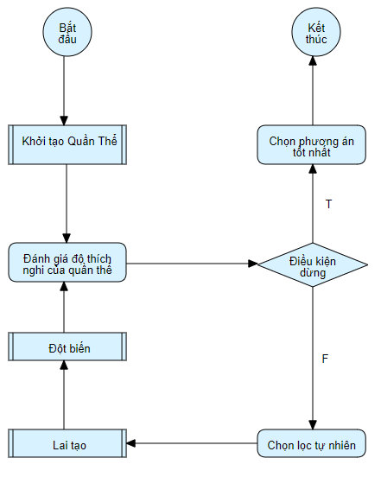

Hình 2.2 lược đồ giải thuật di truyền – cắt tiết kiệm

Các bước thực hiện giải thuật di truyền:

Bước 1 – Bắt đầu.

Bước 2 – Khởi tạo quần thể: tạo ra một quần thể trong đó chứa các cá thể có sức khỏe khác nhau (sẽ được trình bày cụ thể ở sơ đồ bên dưới).

Bước 3 - Đánh giá độ thích nghi của quần thể: độ thích nghi của quần thể hay còn gọi là sức khỏe của cả quần thể là tổng sức khỏe(fitness) của các cá thể trên số lượng cá thể.

Bước 4 - Kiểm tra điều kiện dừng của giải thuật: điều kiện dừng ở đây là giới hạn về thời gian chạy thuật toán hoặc tốc độ phát triển của quần thể. Ví dụ thuật toán sẽ giới hạn sau 5000 đợt di truyền, nếu không tạo được cá thể tốt hơn sẽ dừng lại để tiết kiệm chi phí và tài nguyên.

Bước 5 – Chọn lọc tự nhiên: Phần lớn sẽ chọn các cá thể tốt nhất trong quần thể để giữ gen tốt nhất cho đời sau; kèm theo đó sẽ giữ lại số ít các cá thể cá biệt để giữ lại độ phong phú loại gen trong quần thể.

Bước 6 – Lai tạo: Chọn hai cá thể tốt trong quần thể, thực hiện trao đổi các nhiễm sắc thể cho nhau để tạo ra một cá thể mới có sức khỏe tốt hơn hoặc bằng sức khỏe của các cá thể cha mẹ (sẽ được trình bày cụ thể ở sơ đồ bên dưới).

Bước 7 – Đột biến: Chọn một cá thể trong quần thể, tiến hành thay đổi các nhiễm sắc thể… để tạo ra một cá thể mới tốt hơn cá thể ban đầu (sẽ được trình bày cụ thể ở sơ đồ bên dưới).

Bước 8 – Kết thúc.

**3.1 Khởi tạo quần thể**

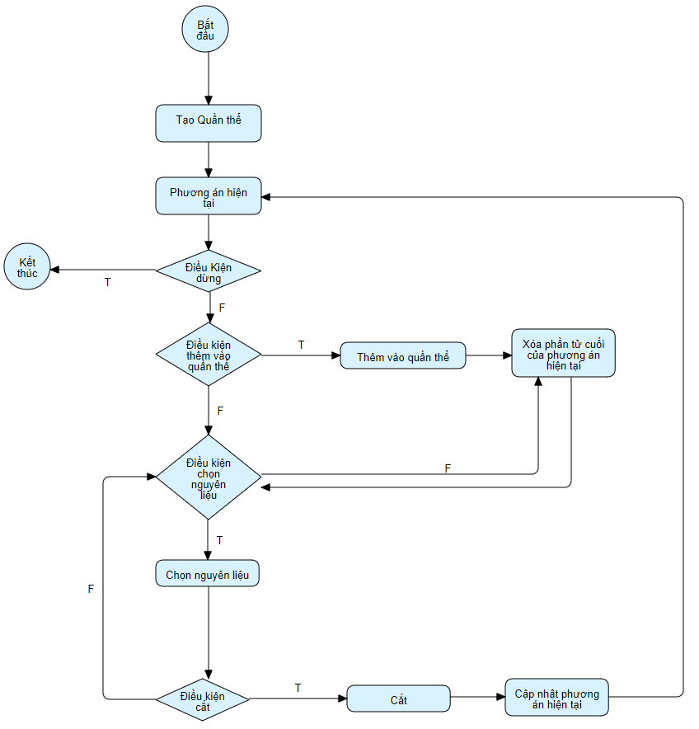

Hình 3.1 Sơ đồ khối – khởi tạo quần thể

Từ các dữ liệu đầu vào, ta phải tạo ra các phương án khác nhau để dựng nên thế hệ đầu tiên của quần thể. Đối với bài toán cắt nguyên liệu sắt, ta ứng dụng giải thuật quay lui để duyệt hết tất cả các phương án có thể xảy ra và lưu lại chúng trong một hồ chứa.

Bước 1 – Bắt đầu.

Bước 2: Tạo quần thể: Khởi tạo hồ chứa hay còn gọi là quần thể rỗng.

Bước 3 - Phương án hiện tại: Ban đầu tạo một phương án rỗng sau đó phương án này có thể sẽ được cập nhật sau mỗi lần đệ quy.

Bước 4 – Điều kiện dừng: Kiểm tra thời gian tạo ra các cá thể đã quá thời gian cho phép chưa hoặc số lượng các cá thể được tạo ra đã đạt giới hạn tối đa của một quần thể hoặc đã tìm kiếm hết tất cả các phương án. Nếu thỏa mãn thì nhảy đến Bước 13, ngược lại chuyển đến Bước 5.

Bước 5 – Điều kiện thêm vào quần thể: Kiểm tra phương án hiện tại đã cắt đủ cho danh sách đơn hàng chưa, nếu đã đủ thì tiến hành Bước 11. Sai thì chuyển đến Bước 6.

Bước 6 – Điều kiện Chọn nguyên liệu: Có thể hiều như điều kiện duyệt danh sách nguyên liệu. Nếu đủ điều kiện tiến hành Bước 7, ngược lại thực hiện Bước 12

Bước 7: Chọn Nguyên liệu: lấy ra thanh nguyên liệu ở vị trí hiện tại của danh sách vật liệu

Bước 8: Điều kiện cắt: Kiểm tra nếu thanh nguyên liệu có thể cắt đc cho thanh đơn hàng tương ứng thì chuyển đến Bước 9, ngược lại quay lại Bước 6.

Bước 9 – Cắt: Tiến hành cắt nguyên liệu cho đơn hàng, sau đó chuyển đến Bước 10.

Bước 10 – Cập nhật phương án hiện tại: Thêm vào phương án hiện tại dữ liệu mới và chuyển đến Bước 3.

Bước 11 – Thêm vào quần thể: Sau khi đã tạo ra một cá thể hoàn chỉnh thì thêm phương án đó vào quần thể rồi chuyển đến Bước 12.

Bước 12 – Xóa phần tử cuối của phương án hiện tại: Sau khi đã tìm được 1 cá thể mới và thêm vào quần thể thì tiến xóa phần tử cuối cùng của cá thể đó và quay lại trạng thái trước đó (trạng thái cận hoàn chỉnh) và tiến hành tìm kiếm một phương án mới (giải thuật quay lui); tiếp tục quay lại Bước 6.

Bước 13 – Kết thúc.

**3.2 Đột Biến**

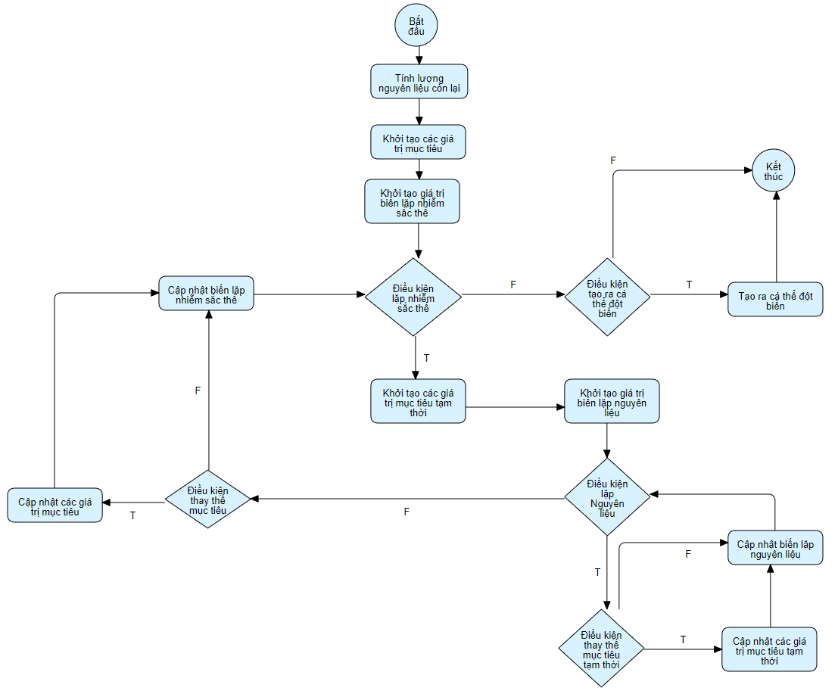

Hình 3.2 Sơ đồ khối – Đột biến cá thể

Phương thức đột biến, từ một cá thể trong quần thể, thực hiện biến đổi gene và mong muốn tạo ra cá thể có sức khỏe vượt trội hơn cá thể ban đầu.

Bước 1 – Bắt đầu.

Bước 2 – Tính lượng nguyên liệu còn lại: với mỗi cá thể sẽ có mỗi cách cắt khác nhau và sẽ tiêu hao một lượng nguyên liệu nhất định, ta cần tính toán lượng nguyên liệu còn lại để phục vụ cho việc tìm kiếm một cách cắt khác tối ưu hơn cách ban đầu.

Bước 3 – Khởi tạo các giá trị mục tiêu: Bao gồm ba giá trị

* Phần thừa tối ưu: dùng để lưu trữ phần thừa của cá thể đột biến sau đó so sánh với cá thể ban đầu.
* Vị Trí gene cần thay thế
* Giá trị gene mới đc bổ sung

Bước 4 – Khởi tạo giá trị biến lặp nhiễm sắc thể

Bước 5 - Điều kiện lặp nhiễm sắc thể: giá trị nằm trong khoảng từ 0 đến kích thước nhiễm sắc thể.

Bước 6 – Khởi tạo các giá trị mục tiêu tạm thời: giống như các giá trị ở Bước 3

* Phần thừa tối ưu tạm thời: dùng để lưu trữ phần thừa của cá thể đột biến sau đó so sánh với cá thể ban đầu.
* Vị Trí gene tạm thời cần thay thế
* Giá trị gene mới tạm thời đc bổ sung

Bước 7- Khởi tạo giá trị biến lặp nguyên liệu:

Bước 8 – Điều kiện lặp nguyên liệu: giá trị nằm trong khoảng từ 0 đến kích thước mảng nguyên liệu.

Bước 9 – Điều kiện thay thế mục tiêu tạm thời: nếu dùng thanh nguyên liệu tại vị trí lặp nguyên liệu để cắt thanh đơn hàng tại vị trí *lặp nhiễm sắc thể* tạo ra phần thừa tối ưu hơn *Phần thừa tối ưu tạm thời* ban đầu được tạo ra thì tiến hành Bước 9 ngược lại chuyển đến Bước 10.

Bước 9 – Cập nhật các giá trị mục tiêu tạm thời: Cập nhật phần thừa tối ưu tạm thời, vị trí gene, gene mới

Bước 10 - Cập nhật biến lặp nguyên liệu: tăng lên một đơn vị

Bước 11 – Điều kiện thay thế mục tiêu: nếu các giá trị tạm thời tối ưu hơn các giá trị ban đầu thì tiến hành Bước 12 ngược lại chuyển đến Bước 13

Bước 12 – Cập nhật các giá trị mục tiêu: Cập nhật các giá trị ban đầu bằng các giá trị tạm thời

Bước 13 – Cập nhật biến lặp nhiễm sắc thể: tăng lên một đơn vị

Bước 14 – Điều kiện tạo ra cá thể đột biến; nếu tìm ra các giá trị mục tiêu và cá thể đột biến có sức khỏe tốt hơn cá thể ban đầu thì tiến hành Bước 15 ngược lại chuyển đến Bước 16.

Bước 15 – Tạo ra cá thể đột biến: tạo ra cá thể mới bằng cách thay đổi gene mới trong các giá trị mục tiêu

Bước 16 – Kết thúc.

**3.3 Lai tạo**

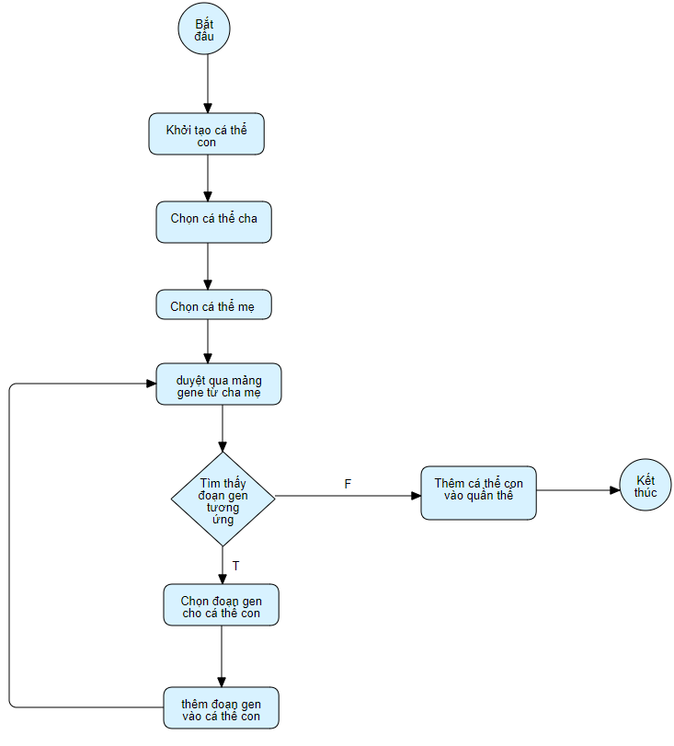

Hình 3.3 Sơ đồ khối – lai tạo cá thể

Bước 1 – Bắt đầu.

Bước 2 – Khởi tạo cá thể con: rỗng

Bước 3 – Chọn cá thể cha: cá thể có sức khỏe tốt nhất

Bước 4 - Chọn cá thể mẹ: cá thể có sức khỏe lớn hơn sức khỏe của quần thể

Bước 5: Duyệt qua mảng gene cha mẹ

Bước 6: Tìm kiếm đoạn gene giống nhau hoặc phân biệt từ cá thể cha và cá thể mẹ, nếu tìm thấy chyyển tới Bước 7; ngược lại chuyển đến Bước 9.

Bước 7 - Chọn đoạn gene cho cá thể con: nếu hai đoạn gene từ cha mẹ giống nhau thì chọn gene từ cha; ngược lại chọn đoạn gene có phần thừa tối ưu hơn.

Bước 8 – Thêm đoạn gene vào cá thể con

Bước 9 – Thêm cá thể con vào quần thể

Bước 10 - Kết thúc.

